Działalność służb ratowniczych w 2023 r.
20,2% Spadek liczby interwencji jednostek ochrony przeciwpożarowej w porównaniu z 2022 r.
W 2023 r. jednostki ochrony przeciwpożarowej podjęły 486,1 tys. działań. Interwencje dotyczyły 99,3 tys. pożarów, 340,0 tys. miejscowych zagrożeń oraz 46,9 tys. fałszywych alarmów. Policji zostało zgłoszonych 490 wypadków tonięcia, w wyniku których śmierć poniosło 450 osób, w tym 50 kobiet. Jednostki uprawnione do ratownictwa wodnego podjęły 1 412 akcji ratowniczych na obszarach wodnych.

Zdarzenia z udziałem jednostek ochrony przeciwpożarowej
W 2023 r. na terenie całego kraju jednostki ochrony przeciwpożarowej interweniowały w 486,1 tys. zdarzeń (spadek o 20,2% w porównaniu z 2022 r.). Najwięcej zdarzeń wymagających udziału tego typu jednostek odnotowano w województwie mazowieckim (70,3 tys.), najmniej w województwie opolskim (12,2 tys.). Wskaźnik liczby zdarzeń wymagających udziału jednostek ochrony przeciwpożarowej, przypadających na tysiąc ludności, najwyższą wartość osiągnął w województwie lubuskim (14,9), a najniższą w lubelskim (10,7).
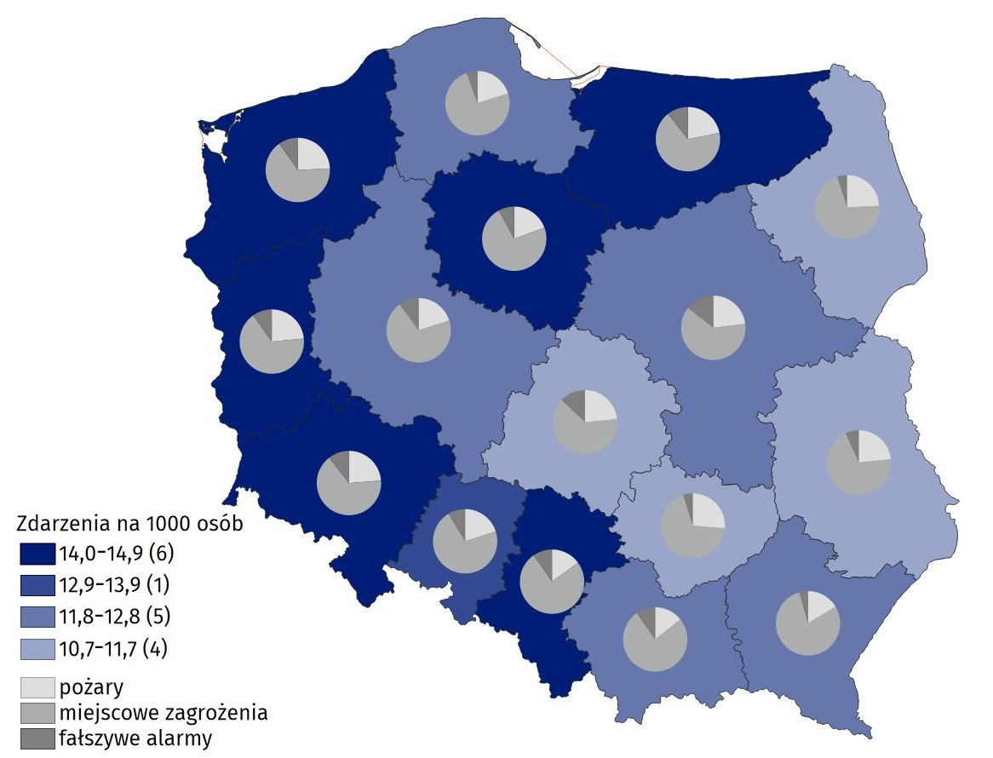
Mapa 1. Zdarzenia wymagające interwencji jednostek ochrony przeciwpożarowej w 2023 r.
Źródło: dane Komendy Głównej Państwowej Straży Pożarnej.
Interwencje dotyczyły 340,0 tys. miejscowych zagrożeń (o 20,0% mniej niż w 2022 r.), 99,3 tys. pożarów (o 27,0% mniej) oraz 46,9 tys. fałszywych alarmów (o 2,2% mniej).

Wykres 1. Zdarzenia z udziałem jednostek ochrony przeciwpożarowej w 2023 r.
Źródło: dane Komendy Głównej Państwowej Straży Pożarnej.
W 2023 r. 96,1% wszystkich pożarów zostało zakwalifikowanych jako pożary małe

Wskaźnik liczby miejscowych zagrożeń wymagających udziału jednostek ochrony przeciwpożarowej, przypadających na tysiąc ludności, najwyższą wartość osiągnął w województwie śląskim (11,0), a najniższą w łódzkim (7,0). Najwięcej miejscowych zagrożeń, wymagających interwencji jednostek ochrony przeciwpożarowej stanowiły silne wiatry (64,4 tys.), których liczba w porównaniu z 2022 r. zmniejszyła się o 48,6%.
Najwięcej było pożarów małych – 95,4 tys. (96,1% ogółu pożarów), a najmniej pożarów bardzo dużych – 73 (0,1%).
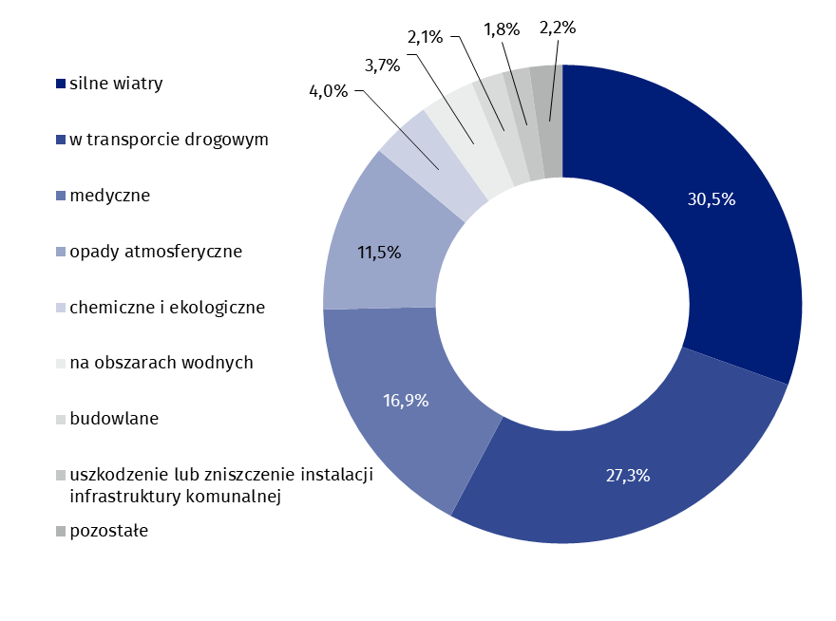
Wykres 2. Miejscowe zagrożenia według ich rodzaju w 2023 r.
Najwięcej miejscowych zagrożeń wymagających interwencji jednostek ochrony przeciwpożarowej stanowiły silne wiatry (30,5% przypadków)
Źródło: dane Komendy Głównej Państwowej Straży Pożarnej.
Podobnie jak w latach wcześniejszych, ponad połowa wszystkich fałszywych alarmów tj. 23 850 (50,9%) była zgłaszana w dobrej wierze.
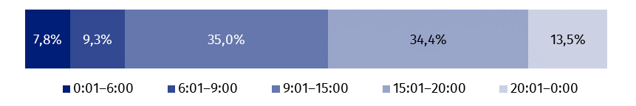
Wykres 3. Zdarzenia wymagające udziału jednostek ochrony przeciwpożarowej według czasu zauważenia w 2023 r.
Źródło: dane Komendy Głównej Państwowej Straży Pożarnej.
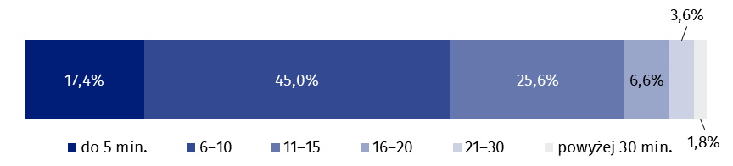
Wykres 4. Zdarzenia wymagające udziału jednostek ochrony przeciwpożarowej według czasu dojazdu na miejsce zdarzenia w 2023 r.
W przypadku 45% zdarzeń czas dojazdu na miejsce zdarzenia wynosił od 6 do 10 minut
Źródło: dane Komendy Głównej Państwowej Straży Pożarnej.
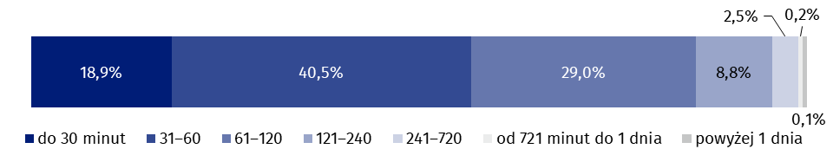
Wykres 5. Zdarzenia wymagające udziału jednostek ochrony przeciwpożarowej według czasu trwania akcji w 2023 r.
W ponad 40% przypadków czas trwania akcji jednostek ochrony przeciwpożarowej wynosił od 31 do 60 minut
Źródło: dane Komendy Głównej Państwowej Straży Pożarnej.
W działaniach ratowniczych udział wzięło 3 503,0 tys. strażaków, w tym 1 766,3 tys. z ochotniczych straży pożarnych. Wykorzystano 8 097,5 tys. pojazdów, w tym 677,1 tys. gaśniczych. W wyniku pożarów i miejscowych zagrożeń śmierć poniosło 11,0 tys. osób (w tym pięciu strażaków), a 55,5 tys. zostało rannych (w tym 432 strażaków).

Tablica 1. Zdarzenia z udziałem jednostek ochrony przeciwpożarowej według województw w 2023 r.
Wyszczególnienie | Ogółem | Pożary | Miejscowe zagrożenia | Fałszywe alarmy
POLSKA | 486 124 | 99 275 | 339 986 | 46 863
Dolnośląskie | 40 724 | 9 665 | 26 757 | 4 302
Kujawsko-pomorskie | 28 781 | 5 594 | 20 893 | 2 294
Lubelskie | 21 465 | 5 004 | 15 013 | 1 448
Lubuskie | 14 551 | 3 420 | 9 696 | 1 435
Łódzkie | 26 034 | 6 101 | 16 563 | 3 370
Małopolskie | 42 613 | 6 106 | 32 376 | 4 131
Mazowieckie | 70 295 | 16 218 | 43 992 | 10 085
Opolskie | 12 176 | 2 441 | 8 683 | 1 052
Podkarpackie | 24 796 | 4 057 | 19 649 | 1 090
Podlaskie | 12 761 | 3 109 | 9 022 | 630
Pomorskie | 29 783 | 6 002 | 22 134 | 1 647
Śląskie | 62 961 | 9 411 | 47 467 | 6 083
Świętokrzyskie | 13 244 | 3 495 | 9 101 | 648
Warmińsko-mazurskie | 20 093 | 4 402 | 13 552 | 2 139
Wielkopolskie | 41 680 | 8 386 | 29 146 | 4 148
Zachodniopomorskie | 24 167 | 5 864 | 15 942 | 2 361
Źródło: dane Komendy Głównej Państwowej Straży Pożarnej.

Wypadki tonięcia
W 2023 r. utonęło 450 osób, tj. o 28 więcej niż w roku poprzednim

W 2023 r. zgłoszono Policji 490 wypadków tonięcia (o 9,6% więcej niż w 2022 r.), w wyniku których śmierć poniosło 450 osób (o 6,6% więcej), w tym 50 kobiet (o 6,4% więcej niż przed rokiem).
Najwięcej ofiar utonięć odnotowano w województwie pomorskim (60), a najmniej w województwie podlaskim (11).
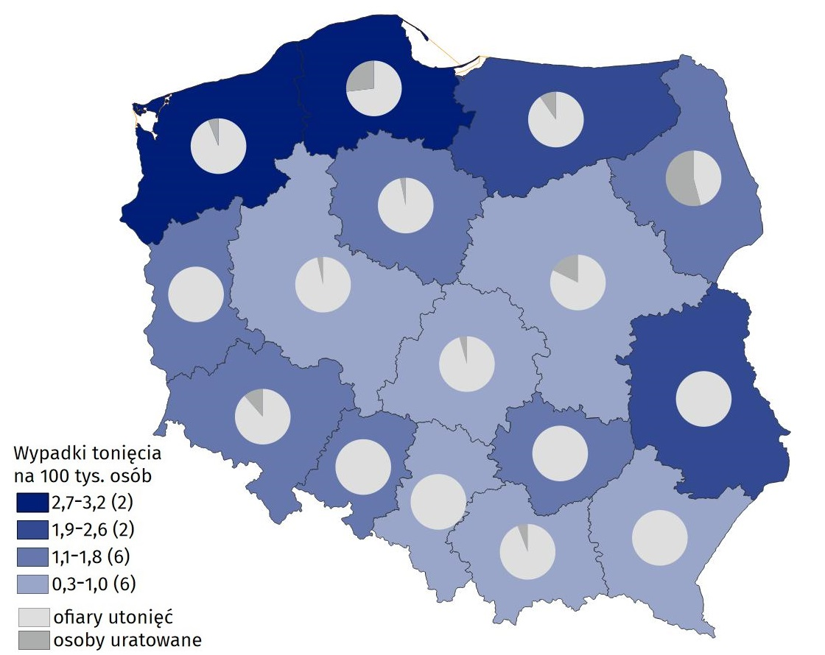
Mapa 2. Wypadki tonięcia według województw w 2023 r.
Źródło: dane opracowane na podstawie danych zarejestrowanych postępowań przez komendy Policji.
Największą grupę wśród ofiar utonięć stanowiły osoby powyżej 50 roku życia (224 osoby), a najmniejszą dzieci w wieku do 7 lat (jedna osoba).
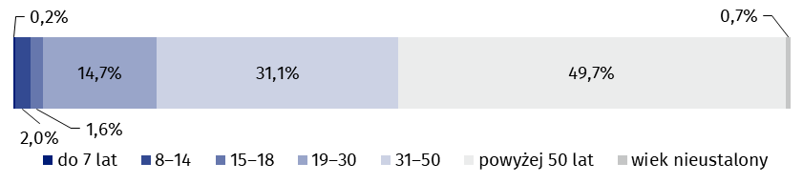
Wykres 6. Ofiary utonięć według grup wieku w 2023 r.
Wśród ofiar utonięć, 224 osoby miały powyżej 50 lat (49,8% wszystkich ofiar)
Źródło: dane Komendy Głównej Policji.
Do największej liczby wypadków tonięcia dochodziło w niedziele (101), najmniej wypadków odnotowano w poniedziałki (44).
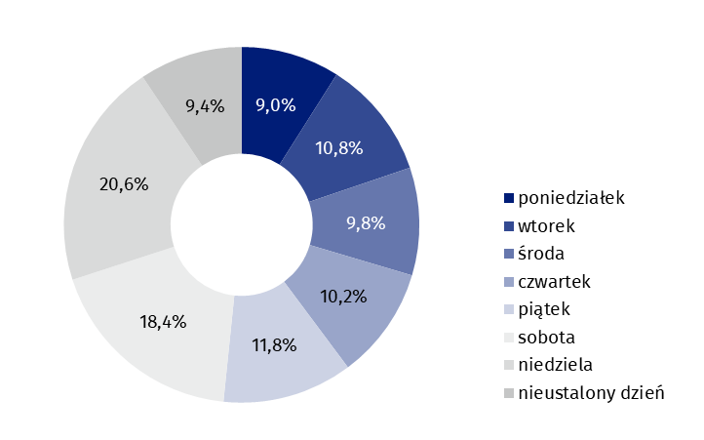
Wykres 7. Wypadki tonięcia według dni tygodnia w 2023 r.
Źródło: dane Komendy Głównej Policji.
Najwięcej ofiar utonęło w rzekach (121)
Najwięcej osób utonęło w rzekach (121), w tym najwięcej w województwie małopolskim (14), a najmniej w śląskim (2). W jeziorach utonęło 111 osób. Najwięcej ofiar utonięć w jeziorach było w województwie pomorskim (30), natomiast najmniej ofiar w województwach dolnośląskim, świętokrzyskim i podlaskim (po jednej osobie). Takich zdarzeń nie odnotowano w województwie podkarpackim. W morzu utonęło 18 osób, tj. o dwie więcej niż w 2022 r. (12 w województwie pomorskim oraz 6 w zachodniopomorskim).
W momencie zdarzenia 82 ofiary utonięć były w stanie nietrzeźwym, natomiast 30 osób było trzeźwych. W przypadku 336 zdarzeń (74,7% ogólnej liczby utonięć) nie udało się ustalić stanu świadomości osoby, tzn. czy była trzeźwa, nietrzeźwa lub pod wpływem środków odurzających albo dopalaczy.

Tablica 2. Wypadki tonięcia według województw w 2023 r.
Z wypadków tonięcia zostało uratowanych 59 osób

Wyszczególnienie | Wypadki tonięcia | Ofiary utonięć | Osoby uratowane
POLSKA | 490 | 450 | 59
Dolnośląskie | 35 | 31 | 4
Kujawsko-pomorskie | 31 | 30 | 1
Lubelskie | 39 | 40 | –
Lubuskie | 13 | 13 | –
Łódzkie | 22 | 22 | 1
Małopolskie | 33 | 32 | 2
Mazowieckie | 50 | 42 | 9
Opolskie | 14 | 14 | –
Podkarpackie | 19 | 19 | –
Podlaskie | 19 | 11 | 13
Pomorskie | 75 | 60 | 22
Śląskie | 12 | 12 | –
Świętokrzyskie | 19 | 20 | –
Warmińsko-mazurskie | 31 | 28 | 3
Wielkopolskie | 29 | 29 | 1
Zachodniopomorskie | 49 | 47 | 3
Uwaga. Na jeden wypadek może przypadać kilka osób.
Źródło: dane opracowane na podstawie danych zarejestrowanych postępowań przez komendy Policji.

Działalność podmiotów uprawnionych do wykonywania ratownictwa wodnego
W 2023 r. było 118 podmiotów uprawnionych do wykonywania ratownictwa wodnego
Zgodę na wykonywanie ratownictwa wodnego na dzień 31 grudnia 2023 r. posiadało 118 podmiotów, w których zatrudnionych było 14 027 ratowników.
Ratownicy wodni przeprowadzili 1 412 akcji ratowniczych
Ratownicy wodni przeprowadzili 1 412 akcji ratowniczych wobec osób tonących, najwięcej na obszarze wód śródlądowych i przybrzeżnych (857), a najmniej w miejscach okazjonalnie wykorzystywanych do kąpieli (34).
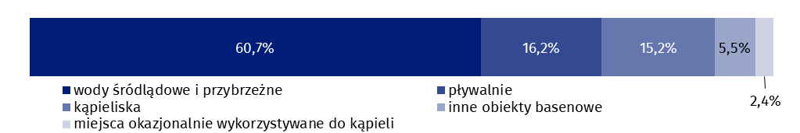
Wykres 8. Akcje ratownicze wobec osób tonących według miejsca udzielonej pomocy w 2023 r.
Źródło: dane Ministerstwa Spraw Wewnętrznych i Administracji.
Czynności w ramach kwalifikowanej pierwszej pomocy zostały podjęte przez ratowników wodnych w 6 482 przypadkach. Najwięcej tego typu działań odnotowano na pływalniach (2 180), najmniej w miejscach okazjonalnie wykorzystywanych do kąpieli (27).
W omawianym okresie podjęto 779 działań ratowniczych polegających na transporcie osób, które uległy wypadkowi lub były narażone na utratę zdrowia lub życia na obszarze wodnym do miejsca, gdzie było możliwe podjęcie medycznych czynności ratunkowych przez jednostki systemu Państwowego Ratownictwa Medycznego.
Ratownicy wodni uratowali 1 226 osób tonących
Ratownicy wodni brali udział w 581 akcjach poszukiwawczych osób zaginionych na obszarze wodnym. Uratowali 1 226 osób tonących.
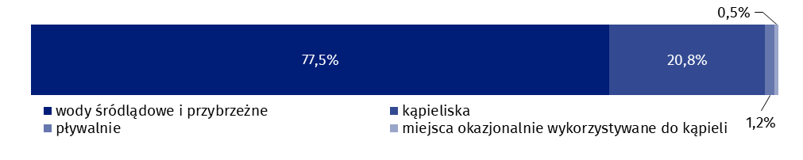
Wykres 9. Akcje poszukiwawcze osób zaginionych na obszarze wodnym według miejsca udzielonej pomocy w 2023 r.
Źródło: dane Ministerstwa Spraw Wewnętrznych i Administracji.
Podmioty uprawnione do wykonywania ratownictwa wodnego prowadziły także działalność szkoleniową w zakresie ratownictwa wodnego. W 2023 r. przeprowadzono 501 szkoleń, w tym 484 szkolenia na ratowników wodnych. Zrealizowano też 17 szkoleń instruktorów. Zaświadczenie o ukończeniu szkolenia uzyskało 4 977 uczestników.
W przypadku cytowania danych Głównego Urzędu Statystycznego prosimy o zamieszczenie informacji: „Źródło danych GUS”, a w przypadku publikowania obliczeń dokonanych na danych opublikowanych przez GUS prosimy o zamieszczenie informacji: „Opracowanie własne na podstawie danych GUS”.

Opracowanie merytoryczne:  Urząd Statystyczny w Krakowie  Dyrektor Agnieszka Szlubowska  Tel: 12 420 40 50 | Rozpowszechnianie:  Wydział Współpracy z Mediami  Tel. komórkowy: 695 255 032  Tel. stacjonarne: 22 608 38 04, 22 449 41 45,  22 608 30 09  e-mail: obslugaprasowa@stat.gov.pl

stat.gov.pl

@GUS_STAT

@GlownyUrzadStatystyczny

gus_stat

glownyurzadstatystycznygus

glownyurzadstatystyczny
Powiązane opracowania
Działalność służb ratowniczych w 2022 r.
Działalność jednostek ochrony przeciwpożarowej w 2022 r.
Działalność służb ratowniczych w 2021 r.
Temat dostępny w bazach danych
Baza BDL – temat organizacja państwa i wymiar sprawiedliwości

Wszystkie zaprezentowane dane dotyczą zdarzeń zgłoszonych Policji.
Dane pochodzą ze sprawozdań podmiotów uprawnionych do wykonywania ratownictwa wodnego przekazanych do Ministerstwa Spraw Wewnętrznych i Administracji.
O których mowa w art. 32 ust.1 Ustawy z dnia 8 września 2006 r. o Państwowym Ratownictwie Medycznym (Dz.U. 2024, poz. 652 z późn. zm.).

